**DESPLIEGUE HEROKU – DOCKER**

1. 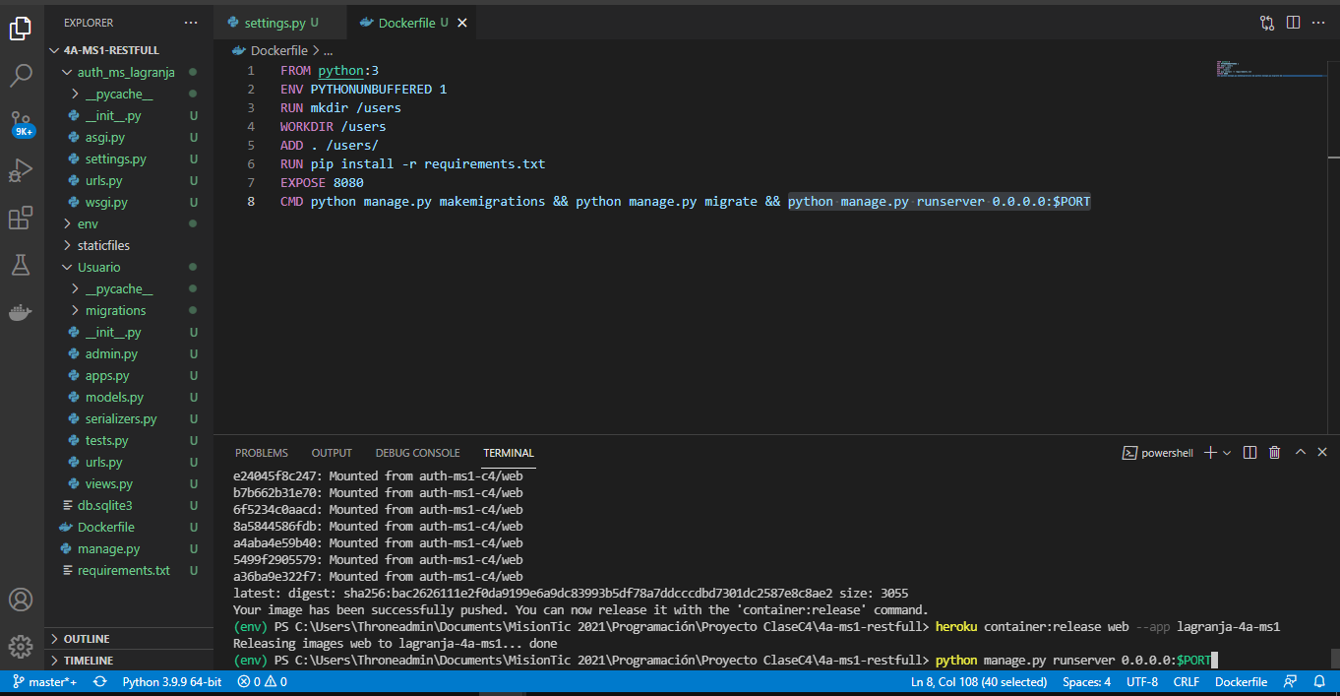**Confirmación de despliegue**
2. **Open App Heroku**

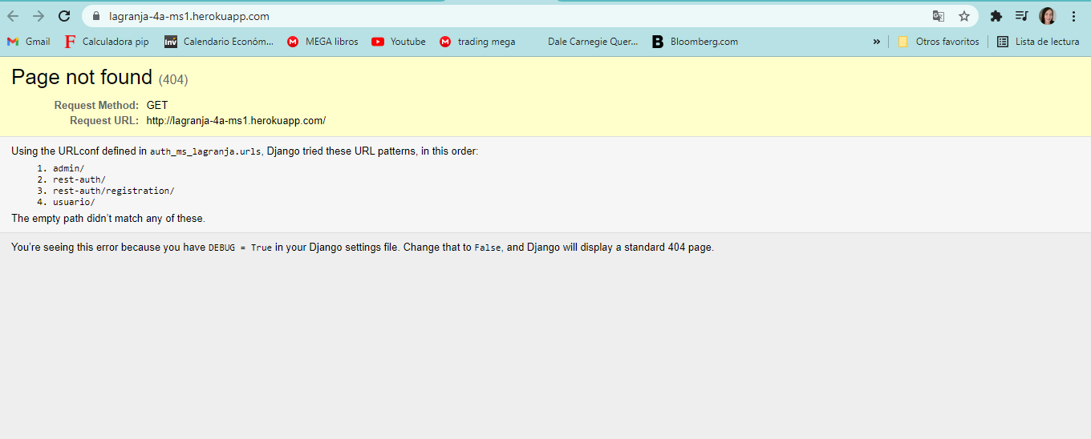

1. **App Admin**

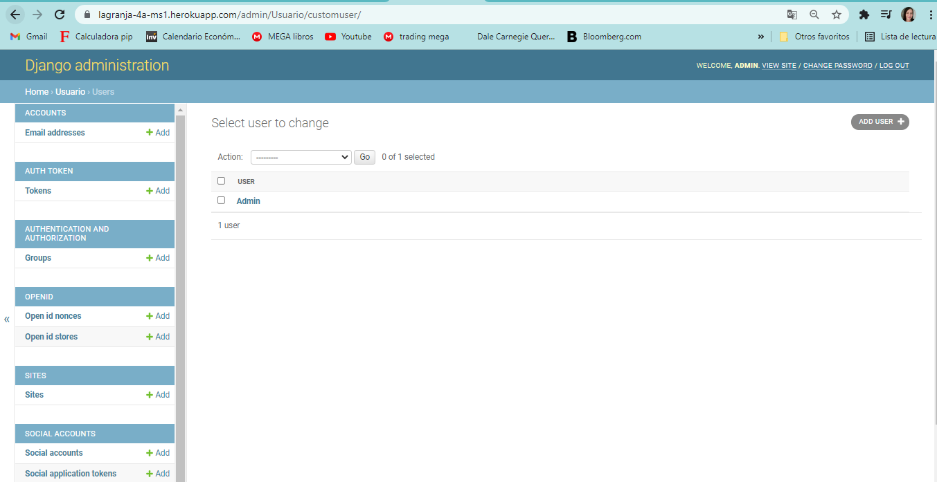

1. **Pruebas POSTMAN**

**POST - LOGIN:**

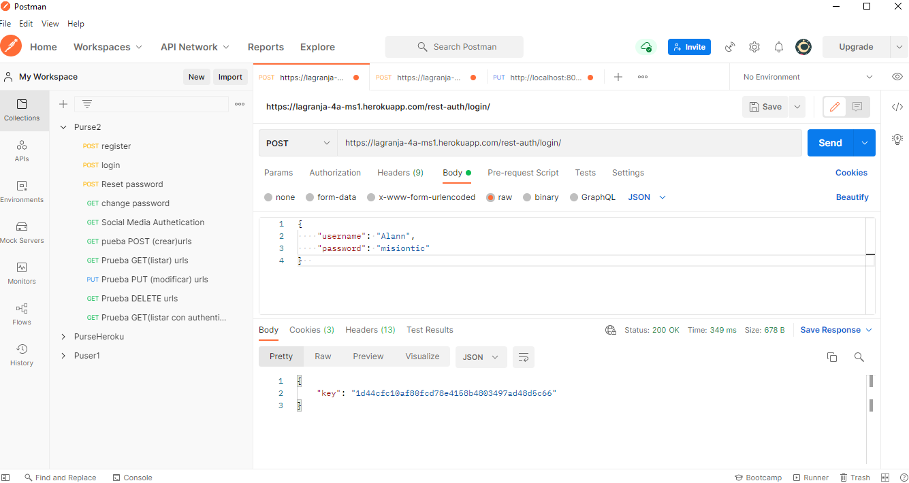

**POST - REGISTER:**

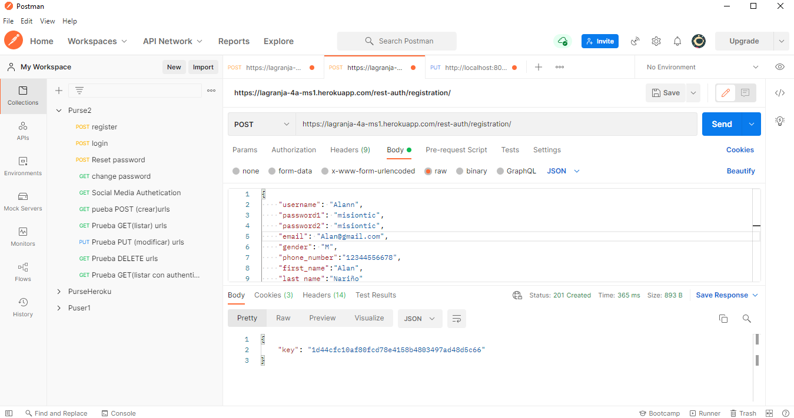

**GET USER:**

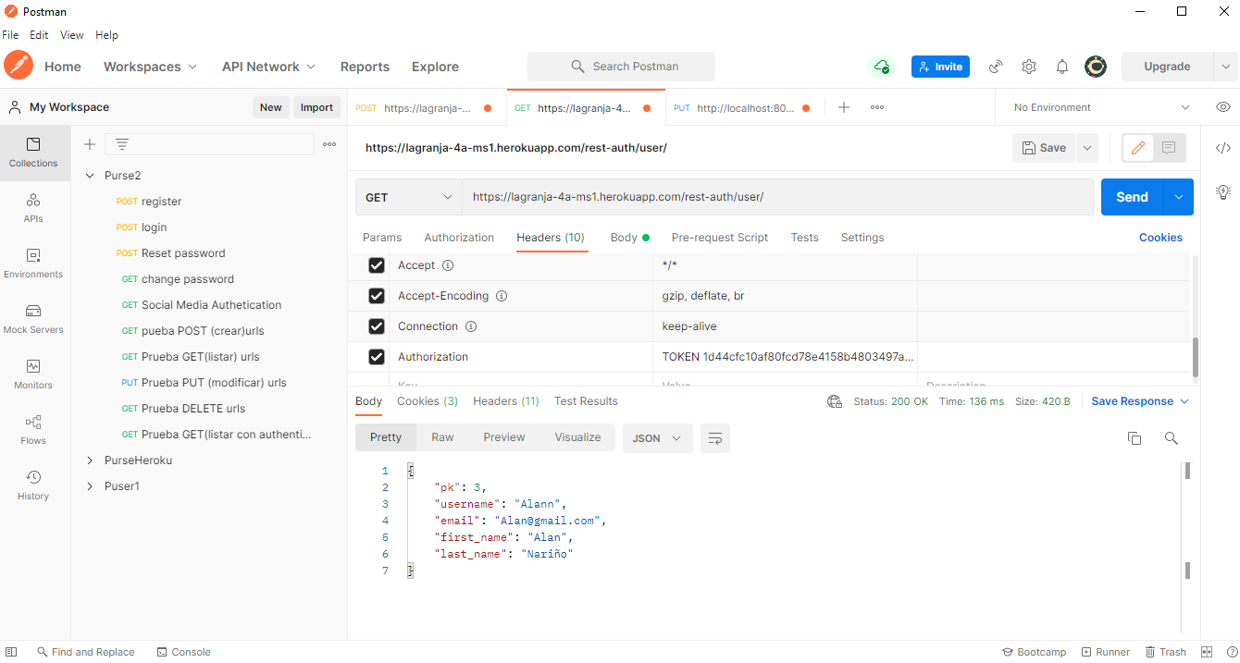

**PUT USER:**

Cambiamos apellido de Alan, Nariño a Lopez.

